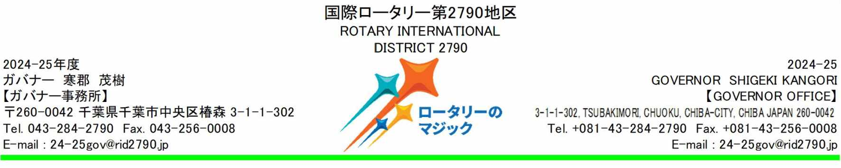

2025年3⽉6⽇

国際ロータリー第２７９０地区

ロータリークラブ

2024-25年度 会⻑・幹事 各位

(写し)ガバナー補佐 各 位

国際ロータリー第2790地区

2024-25年度RLI委員⻑ 吉⽥ 理愛

〃 RLI実⾏委員⻑ ⻘⽊ 洋明

**RLI(ロータリー・リーダーシップ研究会)**

**第１回ブラッシュアップセミナー開催のご案内**

拝啓 浅春の候、貴クラブにおかれましては、ますますご盛栄のことと、お慶び申し 上げます。また⽇頃より地区RLI(ロータリー・リーダーシップ研究会)活動におき ましては、ご理解とご協⼒を賜り、御礼申し上げます。

次年度に向けて RLIプログラム【第１回ブラッシュアップセミナー】を、下記の要 領にて開催致します。つきましては、貴クラブのFT(ファシリテーター)の皆さまに、 是⾮ともご参加いただけますよう、お声掛け頂きたく、お願い申し上げます。

**※今回のセミナーはFT(ファシリテーター)対象となります。**

RLI委員会⼀同、⼼より、ご参加をお待ちしております。

敬具

**記**

⽇ 時︓ 2025年 4⽉19⽇(⼟)

受 付︓ 13時15分 開会 13時3０分〜 閉会1８時０0分 (予定)

場 所︓ 千葉市⺠会館 3階特別会議室２他

住 所︓〒260-0017 千葉県千葉市中央区要町 1-1

形 式︓ ファシリテーションを、2〜３セッション(予定)他



«RLIFTブラッシュアップセミナー 参加費⽤»

**・無料 (**別途テキスト1,500円)**※新テキストを持っていない⽅のみ**

«振込先»

︓千葉銀⾏中央⽀店 普通⼝座4561600

⼝座名 国際ロータリー第2790地区RLI委員会副委員⻑ ⼤野雅章

※普通⼝座番号ATMで⼊⼒すれば『コクサイロータリー・・』はディス

プレイ表⽰されます。

振込⼿数料はご負担お願いします。

«申し込み、振込締め切り»

**・２０２5年4 ⽉4 ⽇(⾦)**

・別紙１にご記⼊の上、お申込みをお願い致します。

・振込はクラブ単位でまとめていただき締切り⽇までに送⾦お願いいたします。

**«参加者テキストについて»**

・新テキストに改訂となりましたので、昨年度以前にFTとなった⽅は⼤変恐縮です

が、新テキストのご購⼊(1,500円)をお願いします。

**【２０２４-2６年度RLIスケジュール】**

2025/4/19(⼟)RLIブラッシュアップ① 千葉市市⺠会館(2025-26年度)

2025/5/17(⼟)RLIブラッシュアップ② 千葉市市⺠会館(2025-26年度)

2025/6/21(⼟)RLIブラッシュアップ③ 千葉市市⺠会館(2025-26年度)

2025/9/23(⽕祝)RLIパート① 千葉市市⺠会館(2025-26年度)

2025/10/25(⼟)RLIパート② 千葉市市⺠会館(2025-26年度)

2025/11/30(⽇)RLIパート③ 千葉市市⺠会館(2025-26年度)

2026/2/15(⽇)RLI卒後コース 千葉市市⺠会館(2025-26年度)

2026/3/20(⾦祝)RLI養成コース 千葉市市⺠会館(2025-26年度)

|  |  |  |
| --- | --- | --- |
| クラブ名＆クラブID | RC | |
| ふりがな  氏名 |  | |
| 氏名ローマ字表記  (注1) | First name | Last name |
| 会員ID |  | |
| 携帯電話番号必須 |  | |
| セミナー後の懇親会  ※会費は現地徴収 | 参加 不参加 | |
| ふりがな  氏名 |  | |
| 氏名ローマ字表記  (注1) | First name | Last name |
| 会員ID |  | |
| 携帯電話番号必須 |  | |
| セミナー後の懇親会  ※会費は現地徴収 | 参加 不参加 | |
| ふりがな  氏名 |  | |
| 氏名ローマ字表記  (注1) | First name | Last name |
| 会員ID |  | |
| 携帯電話番号必須 |  | |
| セミナー後の懇親会  ※会費は現地徴収 | 参加 不参加 | |



※別紙１

【参加申込書＆参加者情報】



【申込書表紙】

第 　　　グループ　　　　　　　　　　　　　　　　RC

FTブラッシュアップセミナー(2025年４⽉１９⽇⼟曜⽇)に、

会員 名が参加します。※別紙１のご記⼊をお願い致します。

振込予定⽇ ⽉ ⽇ 合計⾦額 円

※内訳( 　名✖1,500円= 　　　円、新テキスト 　冊✖1,500円)

クラブ事務局

担当(ご記⼊者名)　　　　　　　　　　　　　　　　　　　　　　)

TEL　　　　　　　　　　　　　　　　　　　　　　　　　　）

FAX　　　　　　　　　　　　　　　　　　　　）

メールアドレス　　　　　　　　　　　　　　　　　）

申し込み先︓RLI委員会委員⻑ 吉⽥理愛宛

FAX︓0470-68-6945 Eメール[︓ryu_sea@ybb.ne.jp](mailto:ryu_sea@ybb.ne.jp)  
申込期限 ︓ 2025年4⽉4⽇(⾦)

**※質問、問合先**RLI委員⻑　 吉⽥　 理愛　(勝浦RC) 080-6662-1132

RLI実⾏委員⻑ ⻘⽊ 洋明(千葉北RC) 090-8893-1300

会場︓千葉市⺠会館【千葉駅から徒歩10分】

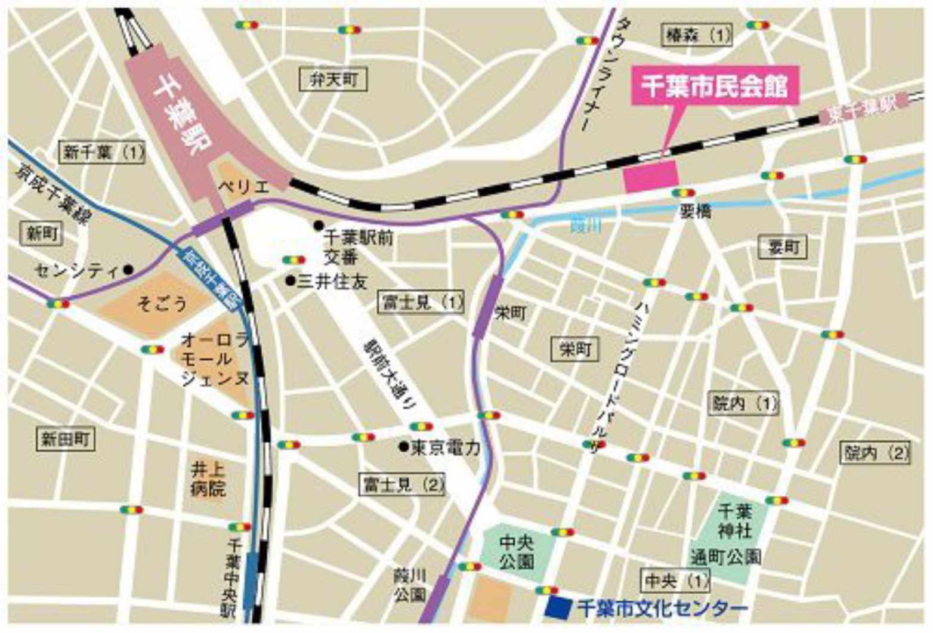

[Googlemapで⾒る](https://maps.app.goo.gl/2B7wi7os7ELFNhnRA)

電⾞ご利⽤の場合

ＪＲ｢千葉駅｣**(JO28)**東⼝より徒歩７分

ＪＲ｢東千葉駅｣**(JO29)**南⼝より徒歩３分

京成｢千葉駅｣**(KS59)**より徒歩１０分

⾞をご利⽤の場合

京葉道路「⽳川インターチェンジ」から約**15**分

駐⾞場のご案内(スペースには限りが御座います)

市⺠会館⼤ホール前「要町駐⾞場」**(24**時間⼊出庫可**)**

１５分１００円(9:00〜22:00)

３０分１００円(22:00〜9:00)

１⽇最⼤８００円

問合せ先千葉市住宅供給公社 **043-245-7527**

⾃転⾞は、⼤ホール前の駐輪場をご利⽤ください。

